BACCALAURÉAT PROFESSIONNEL
MAINTENANCE DES VÉHICULES

Option A : Voitures Particulières

SESSION 2022

ÉPREUVE E2

ANALYSE PRÉPARATOIRE À UNE INTERVENTION

Durée : 3 heures Coefficient : 3

DOSSIER SUJET
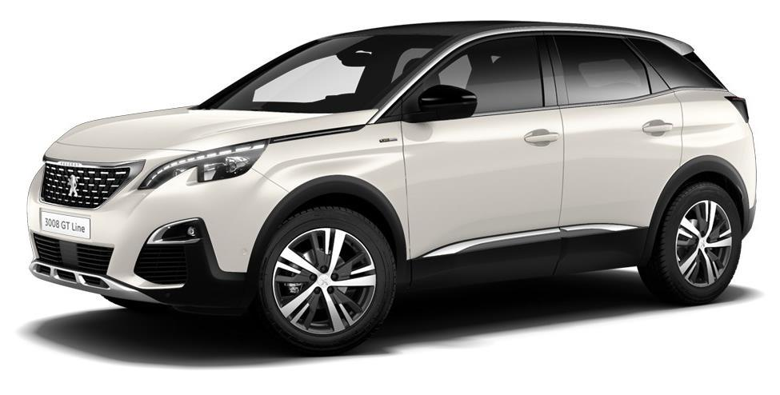

Baccalauréat professionnel MAINTENANCE DES VÉHICULES |  |  | Option A : VP
E2 - Analyse préparatoire à une intervention |  |  | Dossier sujet |  | Session 2022
2206-MV VP T 1 | Durée : 3 heures | Coefficient : 3 |  |  | DS 1/5

Mise en situation

Vous travaillez dans une concession Peugeot. Le chef d’atelier vous confie un véhicule de type Peugeot 3008 (P84) vendu neuf par votre concession. Le véhicule totalise 27895 km et a toujours été entretenu dans votre atelier.

Le véhicule est équipé du moteur 1,6 HDI FAP et d’une boite de vitesses automatique EAT6, d’un régulateur-limiteur de vitesse et de jantes en aluminium.

La cliente s’est présentée à la réception de l’atelier avec son véhicule en signalant que le frein de stationnement ne fonctionne plus.

De plus, elle a constaté l’allumage de plusieurs voyants au combiné :

- SERVICE » , « P » orange , « Auto P OFF » ) Enfin, le message « FSE défaillant » apparait à l’écran multifonction.
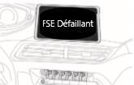

Nous vous demandons de :

1ère partie | Prendre en charge le véhicule | Questions 1 | à 6
2ème partie | Préparer le diagnostic du système | Questions 7 à 16
3ème partie | Préparer les opérations de maintenance | Questions 17 | à 27

Remarques :

Vous devez répondre aux questions sur le dossier réponses (DR) ou sur la copie d’examen.

Il sera précisé à la fin de chaque question l’emplacement de la réponse (DR ou copie d’examen). Il est conseillé aux candidats de ne pas dégrafer les dossiers.

Baccalauréat professionnel MAINTENANCE DES VÉHICULES |  |  | Option A : VP
E2 - Analyse préparatoire à une intervention |  |  | Dossier sujet |  | Session 2022
2206-MV VP T 1 | Durée : 3 heures | Coefficient : 3 |  |  | DS 2/5

1ère partie : Prendre en charge le véhicule

Question n°1 : Compléter le tableau d’identification du véhicule.
Réponse sur DR

Question n°2 : Pourquoi le véhicule est-il présent dans l’atelier ?
Réponse sur copie d’examen

Question n°3 : Compléter les champs non renseignés du certificat d’immatriculation (A, B, C.1, C.3, D.1, E).
Réponse sur DR

Question n°4 : Que signifie le message « FSE Défaillant » identifié par la cliente ?
Réponse sur copie d’examen

Question n°5 : Compte tenu des témoins allumés au combiné, quelles actions le réceptionnaire doit-il effectuer pour stationner le véhicule en toute sécurité ?
Réponse sur copie d’examen

Question n°6 : D’après la facture du 21/03/2022, quelles sont les opérations d’entretien qui n’ont pas été réalisées ? Le véhicule suit le programme d’entretien pour des « conditions normales d’utilisation ».
Réponse sur copie d’examen

2ème partie : Préparer le diagnostic du système

Question n°7 : L’outil de diagnostic met en évidence dans le calculateur ESP le code défaut

C154A 13 « Étrier de frein motorisé gauche : pas de démarrage moteur ». Avec l’aide des informations dont vous disposez, citer les zones de dysfonctionnement possibles.
Réponse sur copie d’examen

Question n°8 : Citer les principaux effets clients possibles de ce défaut.
Réponse sur copie d’examen

Question n°9 : Ce défaut va-t-il entrainer le dysfonctionnement d’une autre fonction qui n’a pas été signalé par la cliente ? Si oui, de quelle fonction s’agit-il ?
Réponse sur copie d’examen

Question n°10 : En fonction des zones suspectes, entourer les éléments pouvant être mis en cause sur le synoptique.
Réponse sur DR

Question n°11 : Surligner sur le schéma électrique, le circuit mis en cause.
Réponse sur DR

Question n°12 : Surligner le cheminement de la remontée du défaut du calculateur à l’afficheur multifonction sur le synoptique (le véhicule ne dispose pas de calculateur télématique).

 |  |  |  |  | Réponse sur DR
Baccalauréat professionnel MAINTENANCE DES VÉHICULES |  |  | Option A : VP
E2 - Analyse préparatoire à une intervention |  |  | Dossier sujet |  |  | Session 2022
2206-MV VP T 1 | Durée : 3 heures | Coefficient : 3 |  |  |  | DS 3/5

Question n°13 : Identifier les réseaux électriques utilisés lors de la remontée du défaut depuis le motoréducteur de l’étrier jusqu’à l’afficheur multifonction, (réseau filaire, réseau multiplexé, etc…) ainsi que leurs protocoles.
Réponse sur copie d’examen

Question n°14 : Sur le schéma électrique, surligner les alimentations du calculateur ESP. Réponse sur DR

Suite aux relevés de mesure, l’élément défectueux est le motoréducteur ARG

Question n°15 : Quelles sont les conditions nécessaires au calculateur ESP pour le serrage du frein de stationnement électrique ?
Réponse sur copie d’examen

Question n°16 : Comment est déterminé le pourcentage de pente du véhicule pour choisir la consigne d’effort à appliquer aux étriers de frein motorisé (effort intermédiaire ou maximum) ?
Réponse sur copie d’examen

3ème partie : Préparer les opérations de maintenance

L’opération de maintenance consiste au remplacement du motoréducteur arrière gauche et à la réalisation de la purge du circuit de freinage

Question n°17 : Au regard de l’intervention à réaliser, choisir le poste de travail le plus adapté.
Entourer la photo correspondante.
Réponse sur DR

Question n°18 : Citer les éléments de protection du véhicule et du technicien qui sont nécessaires à l’intervention sur le véhicule.
Réponse sur copie d’examen

Question n°19 : Identifier les précautions à prendre pour réaliser une purge de frein conformément aux consignes du constructeur.
Réponse sur copie d’examen

Question n°20 : Répertorier toutes les étapes à effectuer pour remplacer le liquide de frein à l’aide de l’outil préconisé par le constructeur.
Réponse sur copie d’examen

Question n°21 : Énumérer de façon chronologique les différentes étapes permettant le remplacement de l’actionneur de l’étrier de frein motorisé arrière gauche.
Réponse sur copie d’examen

Question n°22 : Au vu du remplacement de l’actionneur de l’étrier de frein motorisé arrière gauche, entourer la photo la plus adaptée à la situation.
Réponse sur DR

Question n°23 : Lister les outillages spécifiques nécessaires aux interventions citées ci-dessus. Réponse sur copie d’examen

Baccalauréat professionnel MAINTENANCE DES VÉHICULES |  |  | Option A : VP
E2 - Analyse préparatoire à une intervention |  |  | Dossier sujet |  | Session 2022
2206-MV VP T 1 | Durée : 3 heures | Coefficient : 3 |  |  | DS 4/5

Question n°24 : Quelles sont les étapes à réaliser à la suite de la maintenance pour la remise en service du système ?
Réponse sur copie d’examen

Question n°25 : Entourer sur la photo la vis de purge de l’étrier de frein arrière.
Réponse sur DR

Question n°26 : Indiquer tous les couples de serrage dont-vous aurez besoin ainsi que leurs valeurs en Newton-mètre, pour remplacer les éléments cités en troisième partie du sujet.
Réponse sur copie d’examen

Question n°27 : À partir des interventions citées en troisième partie du sujet, compléter le bon de commande en notant le nom et la référence des pièces nécessaires à la réparation du véhicule.
Réponse sur DR

Baccalauréat professionnel MAINTENANCE DES VÉHICULES |  |  | Option A : VP
E2 - Analyse préparatoire à une intervention |  |  | Dossier sujet |  | Session 2022
2206-MV VP T 1 | Durée : 3 heures | Coefficient : 3 |  |  | DS 5/5

